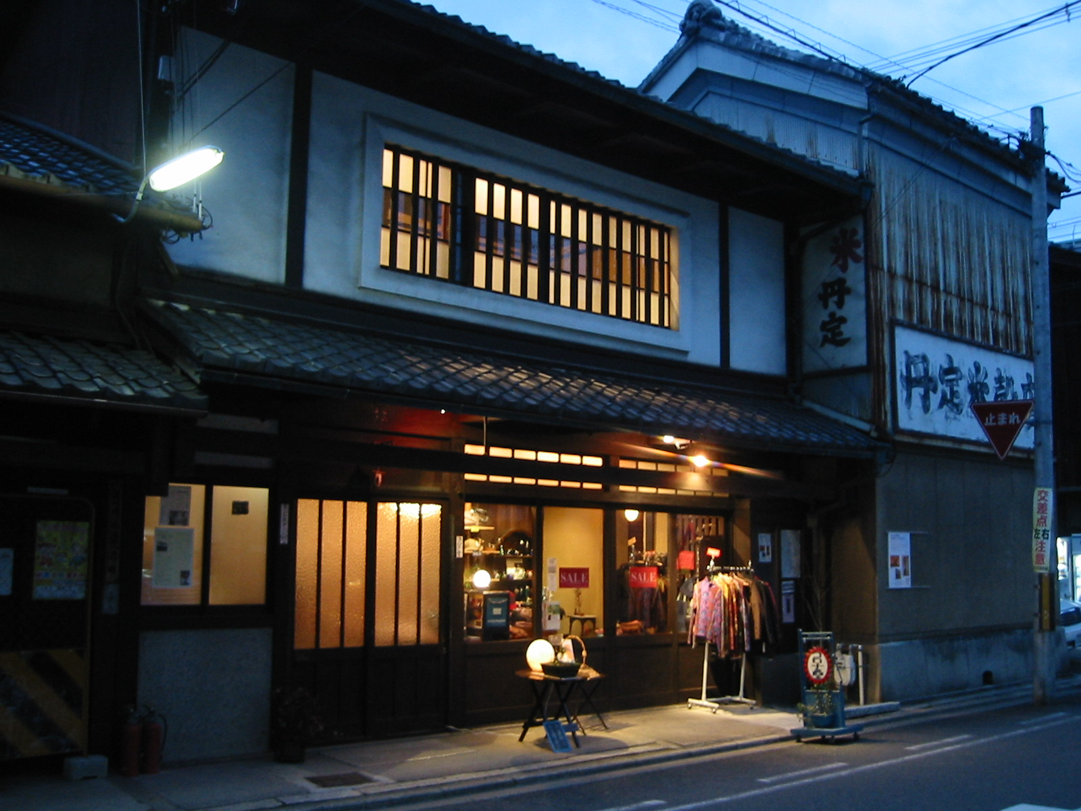

いけだ なおみ・野中 久行・森 恭仁子
（銅版画家） （染織作家） （人形作家）

二百五十年続いた元老舗米穀店、築九十余年の町家で、もの創り人の作品を並べ、楽しいサロンを開きます。アクセサリー、ショール、バッグ、がま口、布小物、版画 等々、何が登場するかお楽しみに！
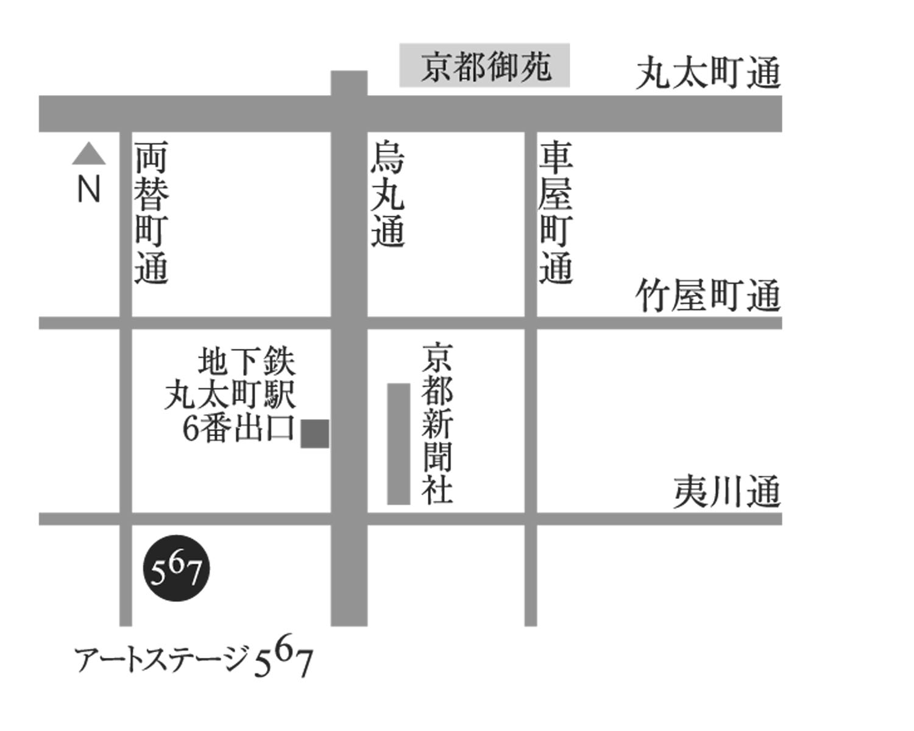
アートステージ567
〒604-0863
京都市中京区夷川通烏丸西入巴町92
TEL:075-256-3759 http://567.gr.jp
市営地下鉄「丸太町」⑥番出口より徒歩1分

会場・主催・お問い合わせ：アートステージ567 (TEL:075-256-3759)
京都 烏丸 夷川 西入 一筋目交差東南角

